Лабораторное занятие № 12-13.
Одномерные массивы
Выполнил работу: Нестеренко – ИСП-3-27

Порядок выполнения лабораторного задания:
- Составить блок - схему по заданию.
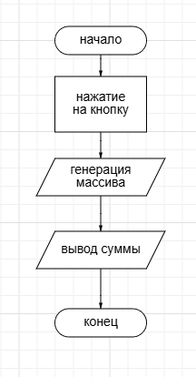
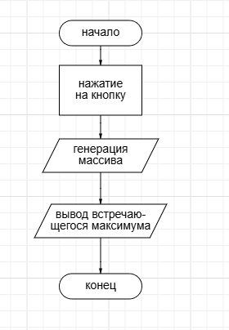
- Написать программу.
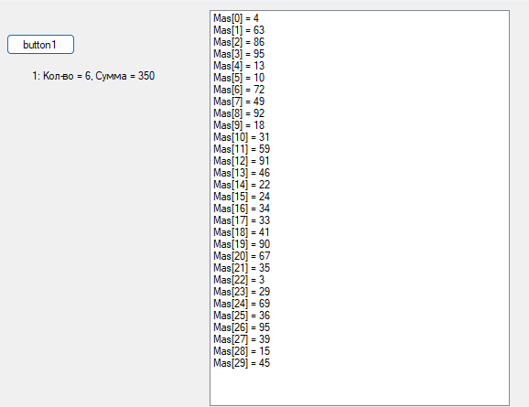
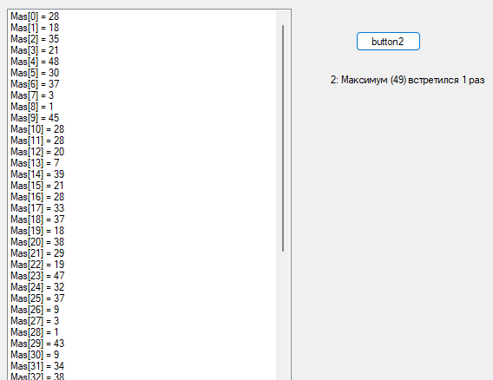

using System;
using System.Collections.Generic;
using System.ComponentModel;
using System.Data;
using System.Drawing;
using System.Linq;
using System.Text;
using System.Threading.Tasks;
using System.Windows.Forms;

namespace _12_13
{
public partial class Form1 : Form
{
int[] Mas;
public Form1()
{
InitializeComponent();
}

private void button1_Click(object sender, EventArgs e)
{
Mas = new int[30]; // Инициализируем на 30 элементов
listBox1.Items.Clear();
Random rand = new Random();

int sum = 0;
int count = 0;

for (int i = 0; i < 30; i++)
{
Mas[i] = rand.Next(1, 100);
listBox1.Items.Add($"Mas[{i}] = {Mas[i]}");

// делится на 5 и НЕ делится на 7
if (Mas[i] % 5 == 0 && Mas[i] % 7 != 0)
{
sum += Mas[i];
count++;
}
}
label1.Text = $"1: Кол-во = {count}, Сумма = {sum}";
}

private void button2_Click(object sender, EventArgs e)
{
Mas = new int[50]; // Инициализируем на 50 элементов
listBox1.Items.Clear();
Random rand = new Random();

// Генерируем массив
for (int i = 0; i < 50; i++)
{
Mas[i] = rand.Next(1, 50);
listBox1.Items.Add($"Mas[{i}] = {Mas[i]}");
}

// Находим максимальный элемент
int maxVal = Mas[0];
for (int i = 1; i < 50; i++)
{
if (Mas[i] > maxVal) maxVal = Mas[i];
}

// Считаем, сколько раз встречается этот максимум
int countMax = 0;
for (int i = 0; i < 50; i++)
{
if (Mas[i] == maxVal) countMax++;
}

label2.Text = $"2: Максимум ({maxVal}) встретился {countMax} раз";
}
}
}

- Оформить отчет.

Индивидуальные задания.

Вариант 15.
- Дан массив A целых чисел, содержащий 30 элементов. Вычислить и вывести количество и сумму тех элементов, которые делятся на 5 и не делятся на 7.
- Разработать программу, выводящую количество максимальных элементов в массиве из пятидесяти целочисленных элементов.

